МИНИСТЕРСТВО НАУКИ И ВЫСШЕГО ОБРАЗОВАНИЯ РФ
Федеральное государственное автономное образовательное учреждение высшего образования
Национальный исследовательский технологический университет «МИСИС»
Институт компьютерных наук (ИКН)
Курс «Архитектурирование»
ОТЧЁТ
по лабораторной работе № 4
«Observability»
Выполнил:
студент группы БИВТ-23-СП-1
Оголь Виталий Алексеевич

Проверил:
______________________
Москва, 2026

СОДЕРЖАНИЕ

Цель работы 3
Задание 3
Ход работы 3
1. Отдача метрик приложением 3
2. Кастомные метрики 4
3. Инфраструктура мониторинга 5
4. Алерты 8
5. Сборка и запуск 10
6. Prometheus 10
7. Дашборды Grafana 12
8. Проверка алертов 13
Вывод 15

Цель работы
Научиться собирать, хранить и визуализировать метрики приложения с помощью Prometheus и Grafana, добавить в приложение собственные метрики, настроить алерты и их доставку через Alertmanager.

Задание
- Поднять Prometheus, Grafana и Alertmanager через docker-compose.
- Настроить сбор метрик приложения: минимум одна кастомная метрика типа Counter, одна – другого типа, у одной из метрик – собственные лейблы (не меньше двух значений).
- Настроить в Grafana не менее 3 дашбордов.
- Собирать метрики минимум с одной внешней системы, к которой подключено приложение (Postgres, Redis, RabbitMQ).
- Настроить минимум три различных алерта.
- Подключить Alertmanager и настроить отправку алертов (SMTP, Telegram и т. п.).

Ход работы

1. Отдача метрик приложением
Используется pull-модель: Prometheus периодически забирает метрики с HTTP-эндпоинта приложения. Работа ведётся в ветке lab4. В общий модуль shared-contract добавлены зависимости spring-boot-starter-actuator и micrometer-registry-prometheus, в user-service/src/main/resources/application.properties – открытие эндпоинта и общий тег приложения:
management.endpoints.web.exposure.include=health,info,prometheus
management.metrics.tags.application=${spring.application.name}
После этого метрики доступны по адресу http://localhost:8080/actuator/prometheus (помимо кастомных, Spring Boot отдаёт метрики JVM, CPU, HTTP-запросов, пула соединений и т. д.).

2. Кастомные метрики
Имена и теги метрик вынесены в класс Metrics:
package com.misis.archapp.contract.metrics;

/**
* Имена и теги кастомных метрик. В Prometheus точки превращаются в подчеркивания:
* users.new -> users_new_total, api.user.request.duration -> api_user_request_duration_seconds_*
*/
public abstract class Metrics {

// Counter метрика - сколько всего было создано пользователей
public static final String USERS_CREATED_TOTAL = "users.new";

// Timer метрика - сколько времени обрабатывался запрос к API пользователей, с лейблом method = get/post
public static final String API_USER_REQ_DURATION = "api.user.request.duration";
public static final String METHOD_TAG = "method";
public static final String POST_TAG_VAL = "post";
public static final String GET_TAG_VAL = "get";

}
Метрика в Prometheus | Тип | Лейблы | Смысл
users_new_total | Counter | application | число созданных пользователей с момента запуска
api_user_request_duration_seconds_count / _sum / _max | Timer | method = get / post, application | количество, суммарное и максимальное время обработки запросов к API пользователей

Timer записывается в контроллере вокруг вызова сервиса, лейбл method различает GET и POST:
@GetMapping("{id}")
public UserDTO getUserById(@PathVariable("id") UUID id) {
// метрика времени выполнения запроса с тегом GET
Timer timer = meterRegistry.timer(Metrics.API_USER_REQ_DURATION, Metrics.METHOD_TAG, Metrics.GET_TAG_VAL);
return timer.record(() -> userService.getUserById(id));
}

@PostMapping
public UserDTO createUser(@RequestBody @Valid UserCreateDTO userCreateDTO) {
// метрика времени выполнения запроса с тегом POST
Timer timer = meterRegistry.timer(Metrics.API_USER_REQ_DURATION, Metrics.METHOD_TAG, Metrics.POST_TAG_VAL);
return timer.record(() -> userService.createUser(userCreateDTO));
}
Counter увеличивается в UserService.createUser после сохранения пользователя и отправки события:
// после того как пользователь был создан и ивент отправлен - увеличивает Counter метрику
meterRegistry.counter(Metrics.USERS_CREATED_TOTAL).increment();
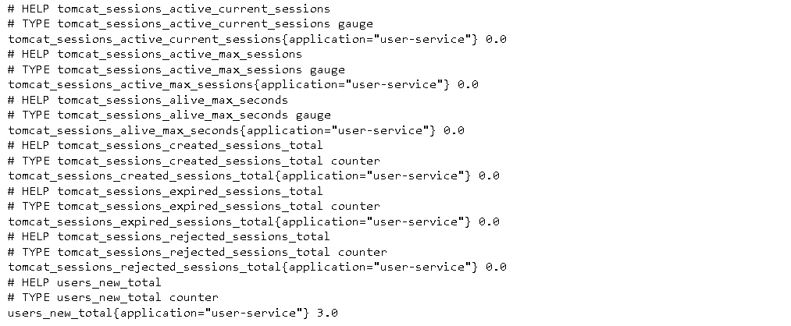
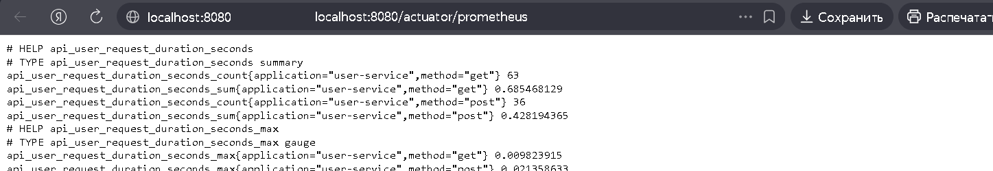
Рисунок 1 – http://localhost:8080/actuator/prometheus – строки users_new_total и api_user_request_duration_seconds

3. Инфраструктура мониторинга
Чтобы Prometheus в контейнере мог обратиться к приложению, user-service и notification-service тоже запускаются в контейнерах (собираются из jar). В compose добавлены Prometheus, Grafana, Alertmanager и тестовый SMTP-сервер mailpit; у RabbitMQ включён плагин rabbitmq_prometheus (порт 15692):
Файл dockercompose/docker-compose.yaml:
services:
# Приложения собираются из target/*.jar, поэтому перед `docker compose build` нужен `mvn clean install`
user-service:
build:
context: ../user-service
dockerfile: Dockerfile
container_name: user-service
environment:
SPRING_DATA_REDIS_HOST: keydb
SPRING_RABBITMQ_HOST: rabbitmq
SPRING_DATASOURCE_URL: 'jdbc:postgresql://postgres:5432/apidemo-db'
ports:
- "8080:8080"
depends_on:
- postgres
- keydb
- rabbitmq
restart: unless-stopped

notification-service:
build:
context: ../notification-service
dockerfile: Dockerfile
container_name: notification-service
environment:
SPRING_RABBITMQ_HOST: rabbitmq
depends_on:
- rabbitmq
restart: unless-stopped

postgres:
image: postgres:13.3
container_name: postgres-lab4
environment:
POSTGRES_DB: "apidemo-db"
POSTGRES_USER: "postgres"
POSTGRES_PASSWORD: "postgres"
PGDATA: "/var/lib/postgresql/data/pgdata"
ports:
- "5432:5432"
volumes:
- .:/var/lib/postgresql/data
restart: always

keydb:
image: "eqalpha/keydb:x86_64_v5.3.3"
container_name: keydb-lab4
command: "keydb-server /etc/keydb/redis.conf --server-threads 2"
volumes:
- "data:/data"
ports:
- "6379:6379"
restart: unless-stopped

rabbitmq:
image: "rabbitmq:3-management"
container_name: rabbitmq-archapp-lab4
ports:
- "5672:5672"
- "15672:15672"
- "15692:15692" # по этому порту Prometheus забирает метрики рэббита
environment:
RABBITMQ_DEFAULT_USER: guest
RABBITMQ_DEFAULT_PASS: guest
RABBITMQ_SERVER_ADDITIONAL_ERL_ARGS: "-rabbitmq_prometheus true" # плагин для отдачи метрик
volumes:
- ./rabbitmq-data:/var/lib/rabbitmq

prometheus:
image: prom/prometheus:v2.44.0
container_name: prometheus-archapp-lab4
ports:
- "9090:9090"
volumes:
- ./prometheus.yml:/etc/prometheus/prometheus.yml
- ./alert_rules.yml:/etc/prometheus/alert_rules.yml

grafana:
image: grafana/grafana:10.4.2
container_name: grafana-archapp-lab4
ports:
- "3000:3000"
environment:
- GF_SECURITY_ADMIN_PASSWORD=admin
volumes:
- grafana-data:/var/lib/grafana
- ./grafana/provisioning:/etc/grafana/provisioning # датасурс Prometheus и дашборд подключаются автоматически
depends_on:
- prometheus

alertmanager:
image: prom/alertmanager:v0.24.0
container_name: alertmanager-archapp-lab4
ports:
- "9093:9093"
volumes:
- ./alertmanager.yml:/etc/alertmanager/alertmanager.yml

# тестовый SMTP сервер, письма от Alertmanager видны на http://localhost:8025
mailpit:
image: axllent/mailpit
container_name: mailpit-lab4
ports:
- "1025:1025"
- "8025:8025"
restart: unless-stopped

volumes:
data:
driver: local
grafana-data:
Конфигурация Prometheus: интервал опроса 15 секунд, три цели – user-service, RabbitMQ (внешняя система) и сам Prometheus, подключён Alertmanager и файл правил:
Файл dockercompose/prometheus.yml:
global:
scrape_interval: 15s # интервал забора метрик
evaluation_interval: 15s # интервал вычисления выражений для алертов

scrape_configs:
- job_name: 'user-service'
metrics_path: "/actuator/prometheus"
static_configs:
- targets: ['user-service:8080']

# внешняя система - RabbitMQ (плагин rabbitmq_prometheus включен в образе по умолчанию)
- job_name: 'rabbitmq'
static_configs:
- targets: ['rabbitmq:15692']

- job_name: 'prometheus'
static_configs:
- targets: ['localhost:9090']

alerting:
alertmanagers:
- static_configs:
- targets:
- "alertmanager:9093"

rule_files:
- "alert_rules.yml"

4. Алерты
Файл dockercompose/alert_rules.yml:
groups:
- name: cpu-alerts
rules:
- alert: HighSystemCPUUsage
expr: system_cpu_usage > 0.90
for: 2m
labels:
severity: critical
annotations:
summary: "High system CPU usage detected"
description: "Overall CPU usage on the system is over 90% for the last 2 minutes."

- name: user-creation-alerts
rules:
- alert: HighUserCreationRate
# значение специально низкое, чтобы алерт было легко проверить
expr: increase(users_new_total[5m]) > 10
for: 1m
labels:
severity: warning
annotations:
summary: "High user creation increase detected"
description: "More than 10 users were created in the last 5 minutes."

- name: api-user-request-alerts
rules:
- alert: HighGETRequestDuration
expr: rate(api_user_request_duration_seconds_sum{method="get"}[5m]) / rate(api_user_request_duration_seconds_count{method="get"}[5m]) > 2
for: 1m
labels:
severity: critical
annotations:
summary: "High duration for GET request on API"
description: "Average GET /users/{id} duration exceeds 2 seconds for the last 5 minutes."

- name: availability-alerts
rules:
- alert: ServiceDown
# срабатывает, если Prometheus не может забрать метрики (например, остановили user-service)
expr: up == 0
for: 30s
labels:
severity: critical
annotations:
summary: "Target {{ $labels.job }} is down"
description: "Prometheus cannot scrape {{ $labels.instance }} for more than 30 seconds."
Алерт | Условие | Уровень
HighSystemCPUUsage | загрузка CPU > 90 % в течение 2 минут | critical
HighUserCreationRate | за 5 минут создано больше 10 пользователей (порог занижен для проверки) | warning
HighGETRequestDuration | среднее время GET /users/{id} за 5 минут > 2 секунд | critical
ServiceDown | цель мониторинга недоступна (up == 0) больше 30 секунд | critical

Alertmanager группирует сработавшие алерты и отправляет их письмом на тестовый SMTP-сервер mailpit (веб-интерфейс http://localhost:8025), включая уведомление о разрешении (send_resolved):
Файл dockercompose/alertmanager.yml:
global:
smtp_smarthost: 'mailpit:1025'
smtp_from: 'alertmanager@example.com'
smtp_require_tls: false

route:
receiver: 'email-receiver'
group_wait: 10s
group_interval: 1m
repeat_interval: 1h

receivers:
- name: 'email-receiver'
email_configs:
- to: 'test@local.dev'
send_resolved: true

5. Сборка и запуск
mvn clean install # из корня проекта (или вкладка Maven в IntelliJ: clean, install)
cd dockercompose
docker compose build
docker compose up -d
Адреса: API и Swagger – http://localhost:8080/swagger-ui.html, Prometheus – http://localhost:9090, Grafana – http://localhost:3000 (admin / admin), Alertmanager – http://localhost:9093, mailpit – http://localhost:8025.
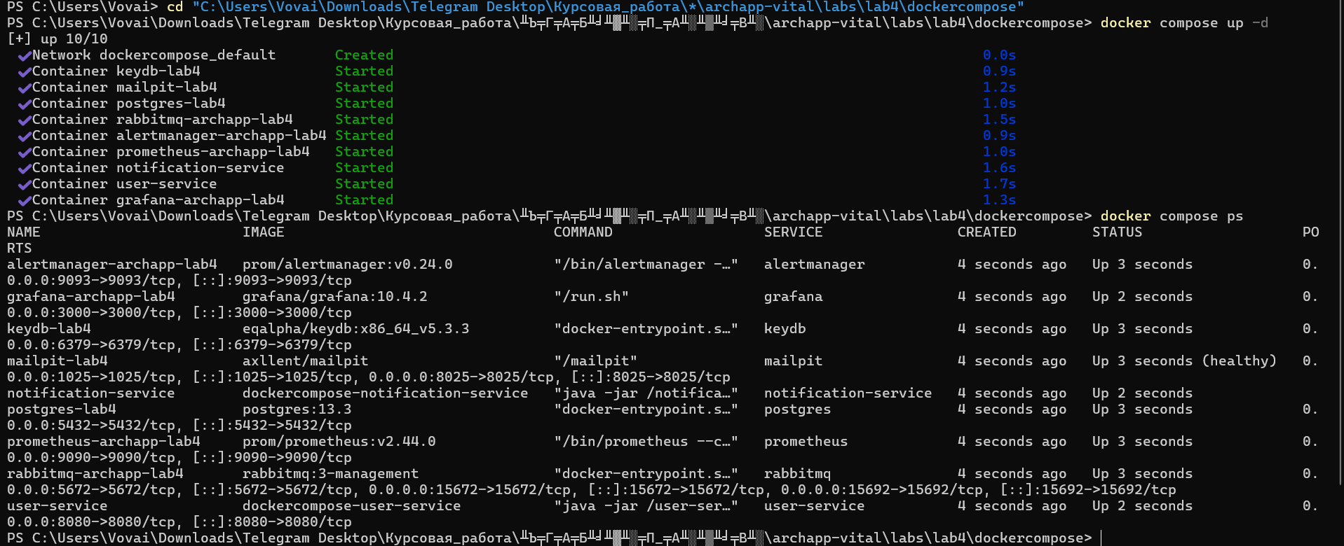
Рисунок 2 – docker compose up -d: все контейнеры запущены

6. Prometheus
На странице Status → Targets все цели в состоянии UP. На вкладке Alerts видны загруженные правила. В консоли выполнены PromQL-запросы к кастомным метрикам и метрикам RabbitMQ:
users_new_total
api_user_request_duration_seconds_count
rate(api_user_request_duration_seconds_sum[1m]) / rate(api_user_request_duration_seconds_count[1m])
rabbitmq_queue_messages_ready
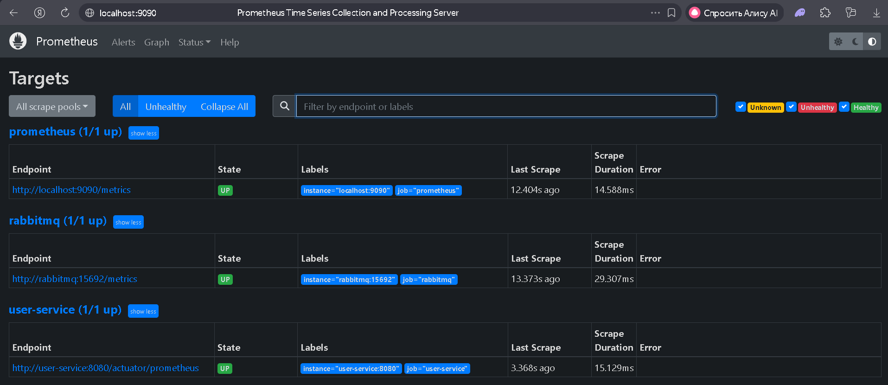
Рисунок 3 – Prometheus, Status → Targets: user-service, rabbitmq, prometheus – UP
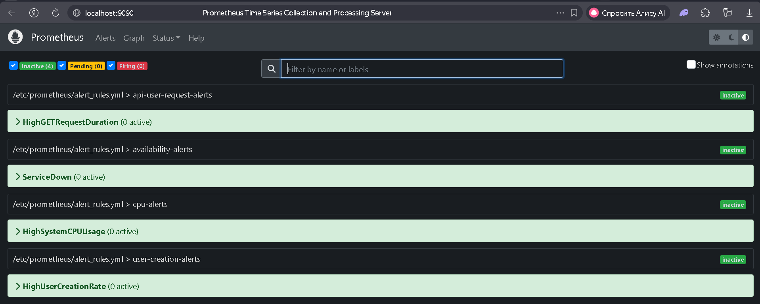
Рисунок 4 – Prometheus, вкладка Alerts со списком правил (все Inactive)
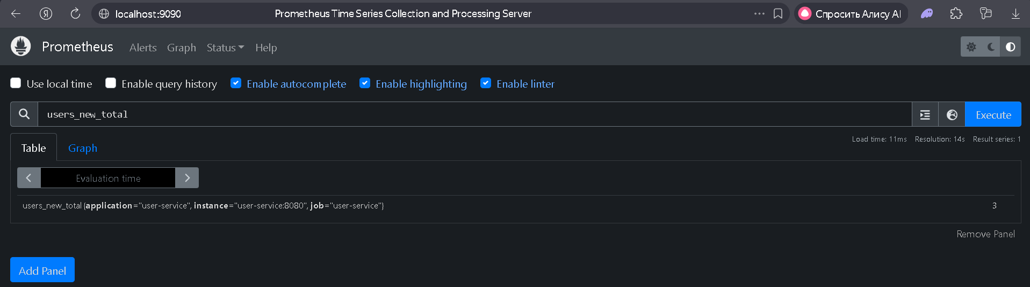
Рисунок 5 – Prometheus: результат запроса users_new_total
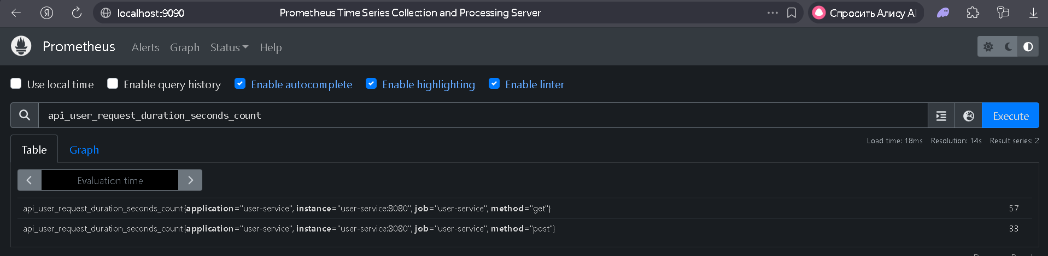
Рисунок 6 – Prometheus: результат запроса api_user_request_duration_seconds_count с лейблами method="get" и method="post"

7. Дашборды Grafana
Источник данных Prometheus (http://prometheus:9090) и дашборд «archapp - lab4» подключаются автоматически через provisioning (dockercompose/grafana/provisioning). Дашборд содержит четыре панели:
Панель | PromQL
Загрузка CPU | system_cpu_usage{job="user-service"}
Регистрации за последние 5 минут | increase(users_new_total[5m])
Сообщения в RabbitMQ, ждущие консьюмера | rabbitmq_queue_messages_ready
Средняя длительность запросов по method | rate(api_user_request_duration_seconds_sum[1m]) / rate(api_user_request_duration_seconds_count[1m])

Панели также можно создать вручную: Dashboards → New dashboard → Add visualization → источник Prometheus, в поле запроса указать PromQL (режим Code) и сохранить.
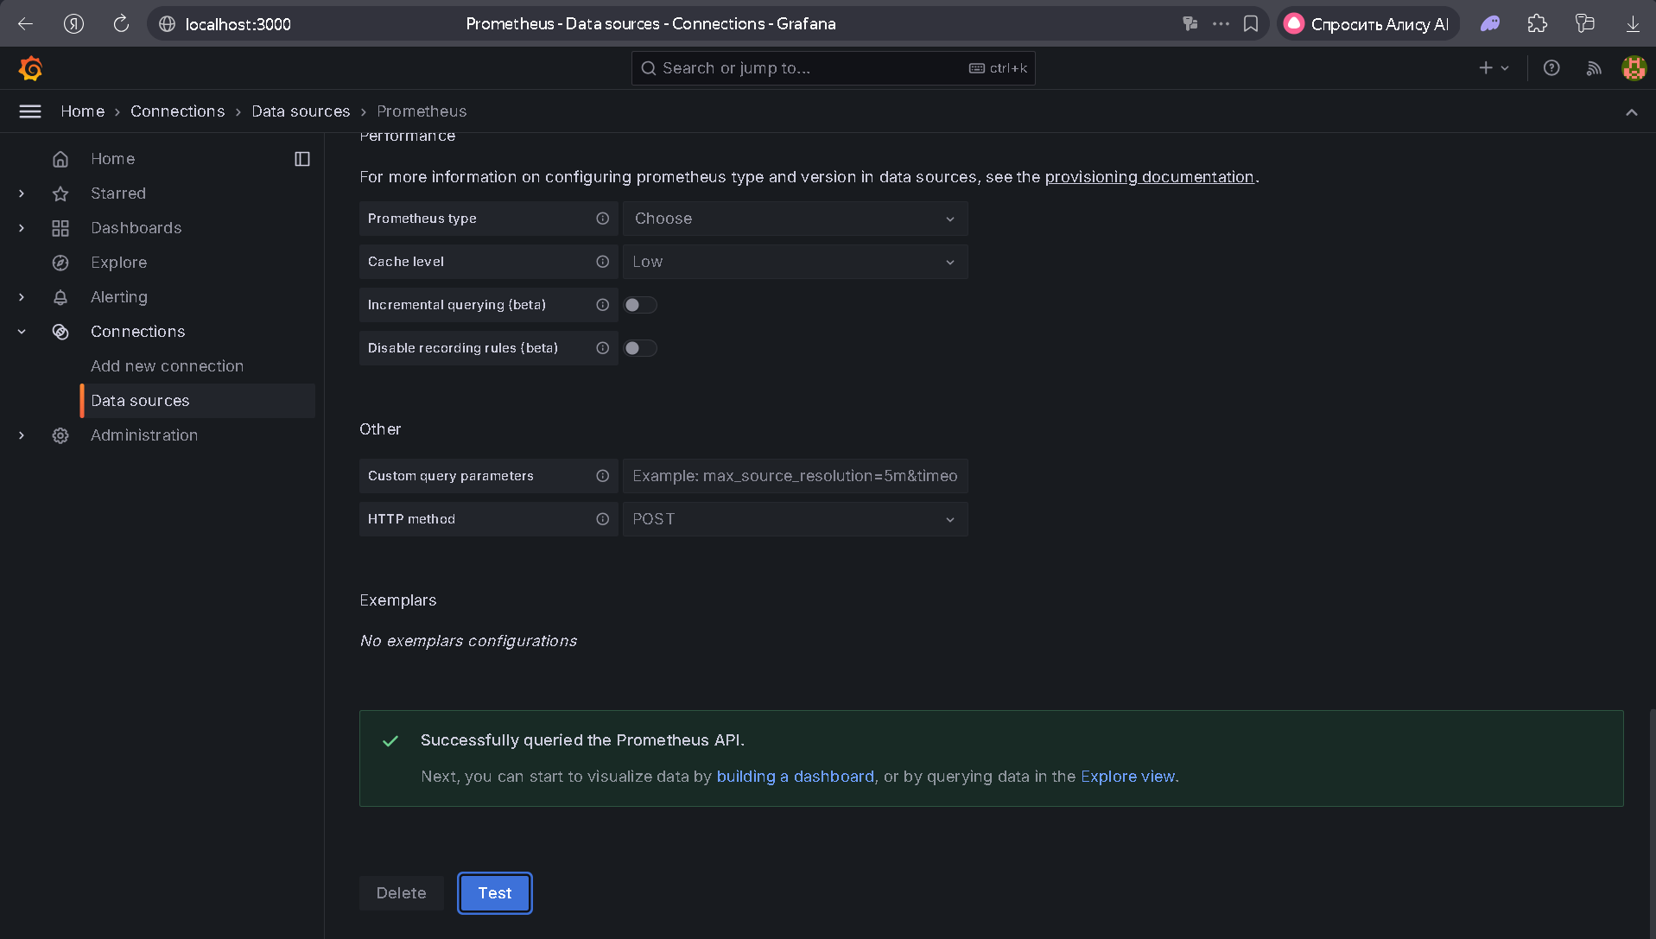
Рисунок 7 – Grafana: Connections → Data sources, источник Prometheus (Save & test – успешно)
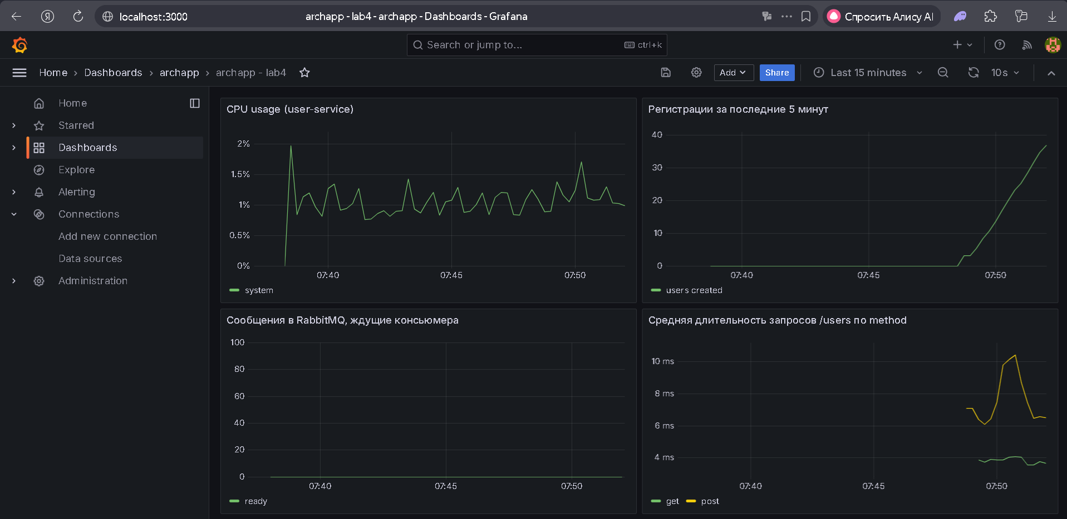
Рисунок 8 – Grafana: дашборд archapp - lab4 с четырьмя панелями после нескольких запросов в Swagger

8. Проверка алертов
- Через Swagger быстро создать 11 пользователей (POST /users с разными email).
- В Prometheus алерт HighUserCreationRate переходит в состояние Pending, через минуту – Firing.
- Alertmanager отправляет письмо, оно появляется в mailpit (http://localhost:8025).
- Дополнительно: docker stop user-service – через 30 секунд срабатывает ServiceDown; после docker start user-service приходит письмо Resolved.
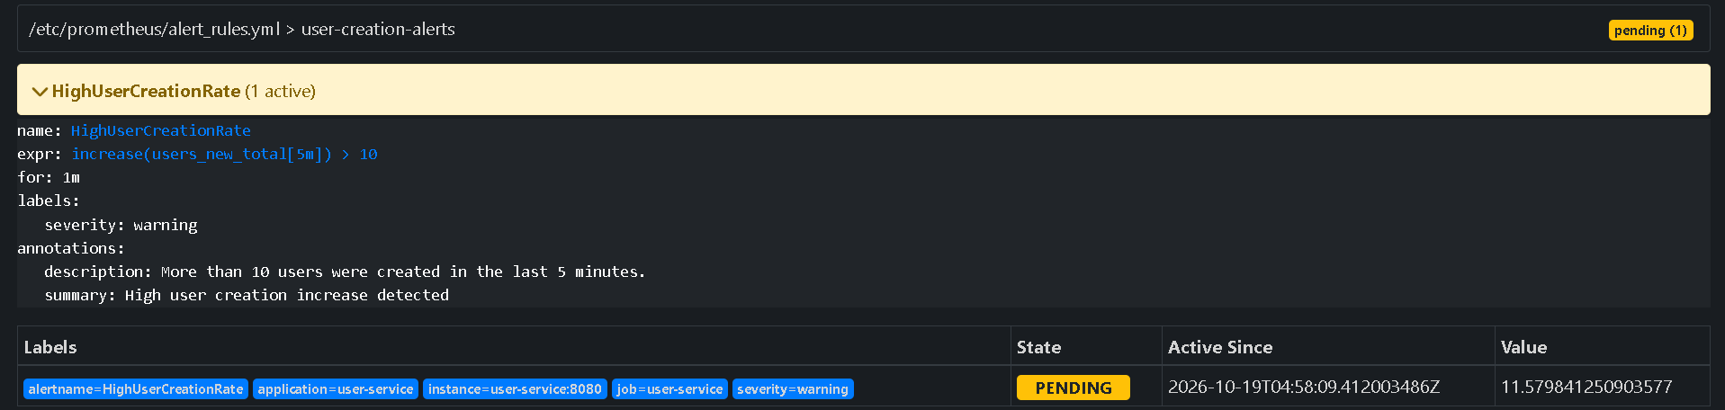
Рисунок 9 – Prometheus, Alerts: HighUserCreationRate в состоянии Pending
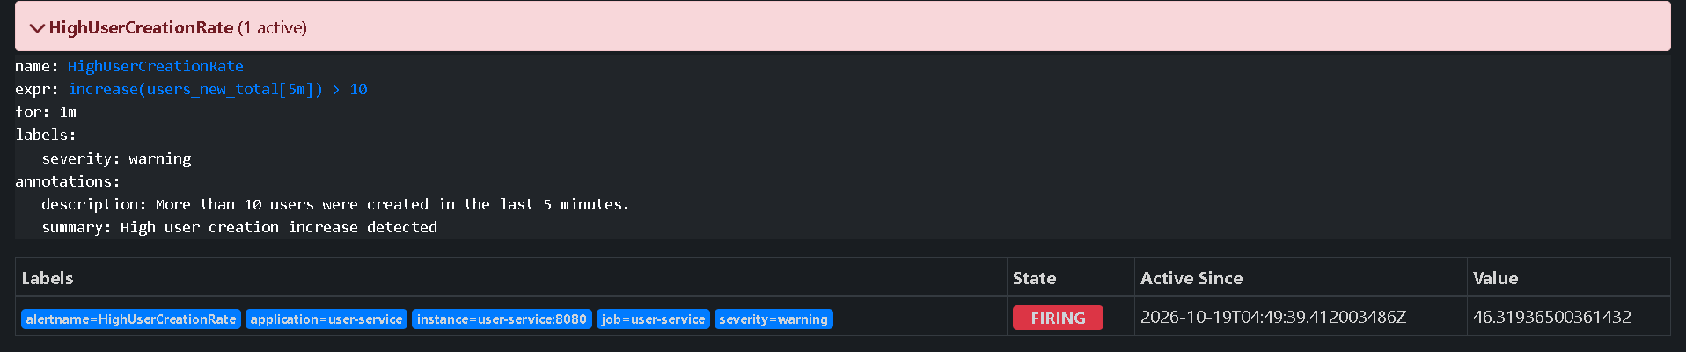
Рисунок 10 – Prometheus, Alerts: HighUserCreationRate в состоянии Firing
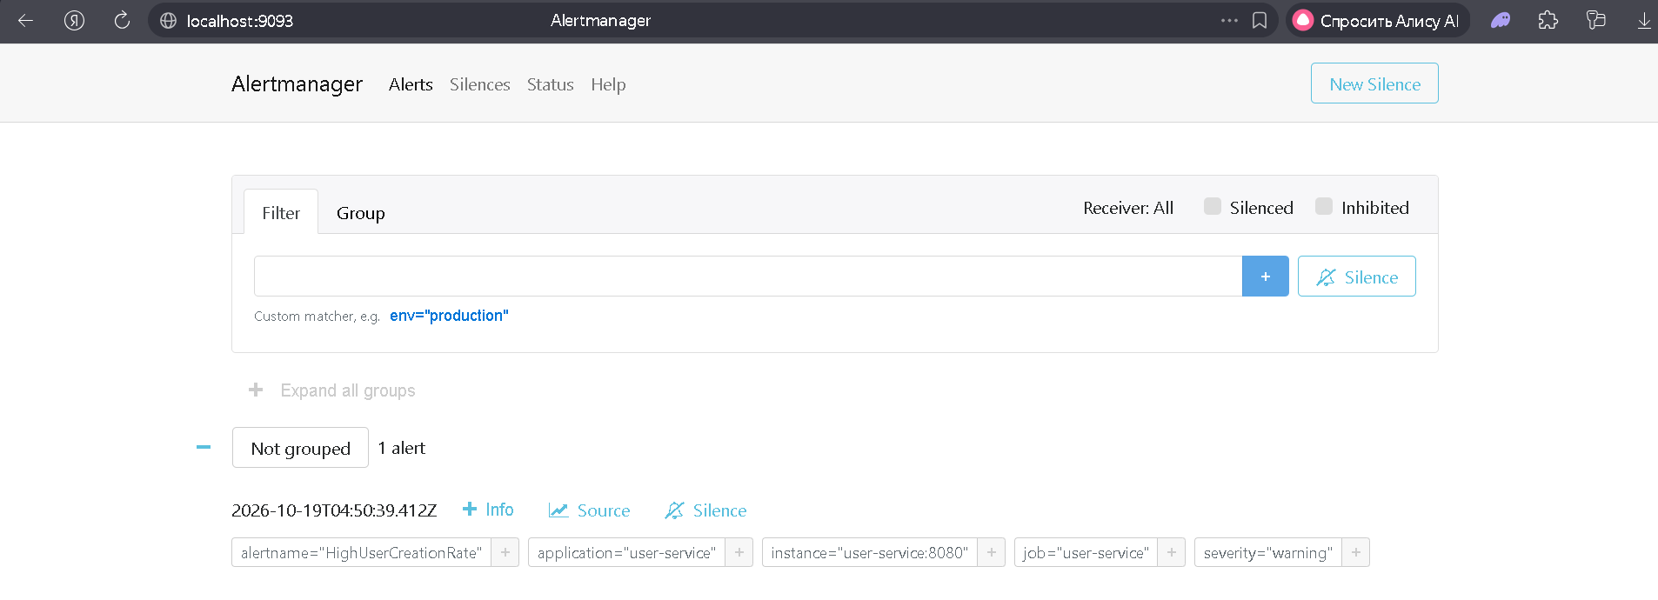
Рисунок 11 – Alertmanager (localhost:9093) с активным алертом
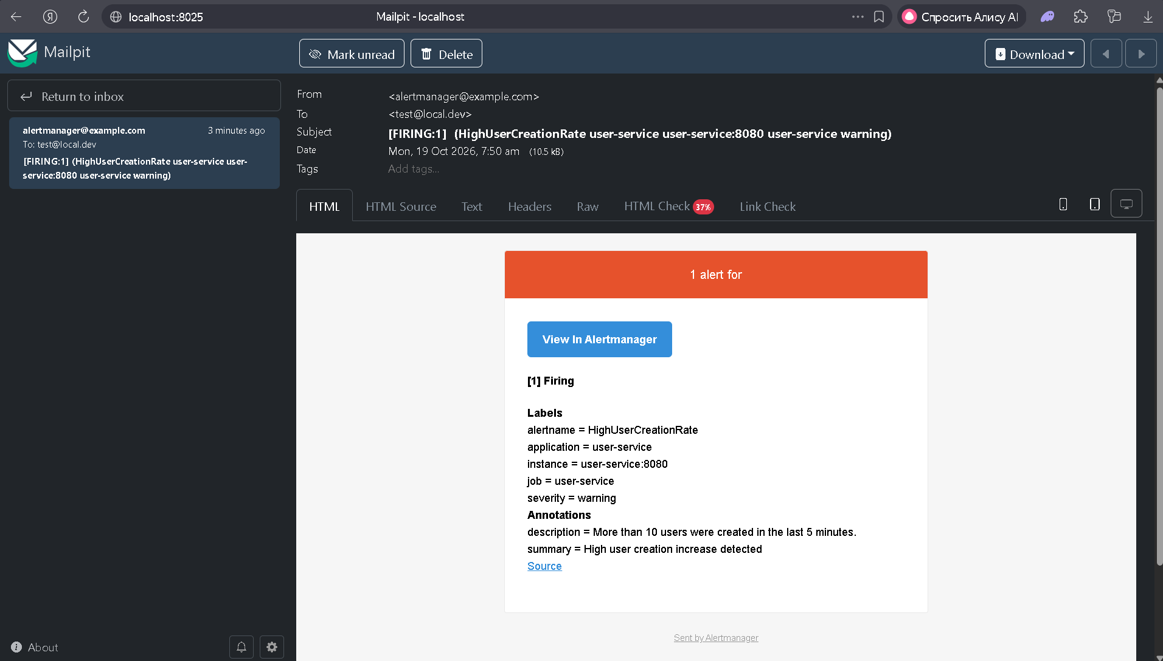
Рисунок 12 – mailpit (localhost:8025): письмо от Alertmanager с алертом
Код работы опубликован в репозитории https://github.com/vital2343/archapp (ветка lab4).

Вывод
В ходе работы в приложение добавлены метрики через Micrometer, включая кастомные Counter users_new_total и Timer api_user_request_duration с лейблом method. Развёрнуты Prometheus (сбор метрик с user-service и RabbitMQ), Grafana с дашбордом из четырёх панелей и Alertmanager с отправкой уведомлений на SMTP-сервер. Настроены четыре алерта, срабатывание проверено на практике.

